Archimède 

Période de temps: 287 à 212 Av. J-C

Nationalité: Grèce



Ami: Hiéron roi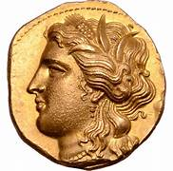

Couronne en or? Non, c’était du plomb.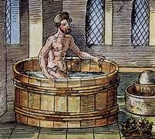

Phrase: Eureka. J’ai trouver.